Ek-1/b
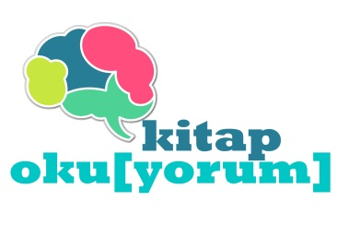
“KİTAP OKU(YORUM)” PROJESİ
YARIŞMA SINAVI VELİ KATILIM FORMU
İLÇESİ :
OKULU :
TC KİMLİK NO :
ADI-SOYADI :

Yukarıda açık kimliği belirtilen okulumuz öğrenci velisi Kitap Oku(Yorum) Projesi kapsamında yapılacak Yarışma Sınavına katılmak istediğini beyan etmiştir.

…/06/2017

Veli Okul Müdürü
İmza İmza

